Compensador de Avanço de Fase

$G\left(s\right)=\frac{K}{a}\frac{1+aTs}{1+Ts};a>1$

A análise se concentra na estrutura de pólo e zero, visto que o ganho pode ser incorporado ao controlador Proporcional.

Assim, temos

$G_{c}\left(jω\right)=\frac{1+jaTω}{1+jTω};a>1$

Construindo-se o diagrama polar do controlador

$G_{c}\left(jω\right)=\frac{1+aT^{2}ω^{2}}{1+T^{2}ω^{2}}+j\frac{\left(a−1\right)Tω}{1+T^{2}ω^{2}}$

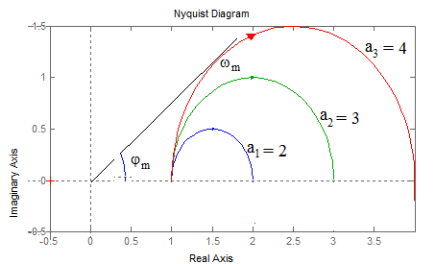

$G_{c}\left(j0\right)=1$

$G_{c}\left(+j∞\right)=a$

O valor máximo da parte imaginária é obtido por:

$\begin{aligned}G \\ ℑ\left( | c\left(jω\right)\right)=\left(a−1\right)T\frac{1∙\left(1+T^{2}ω^{2}\right)−ω∙\left(2T^{2}ω\right)}{{\left(1+T^{2}ω^{2}\right)}^{2}}=\left(a−1\right)T\frac{1−T^{2}ω^{2}}{{\left(1+T^{2}ω^{2}\right)}^{2}}=0 \\ \frac{d}{dω}\end{aligned}$

$1−T^{2}ω^{2}=0\overset{⇒}{}ω=\frac{1}{T}∴G_{c}\left(j\frac{1}{T}\right)=\frac{1+a}{2}+j\frac{a−1}{2}$

Note que o máximo acontece no ponto médio do eixo real entre o início e fim da curva.

Fazendo uma translação no eixo real tal que $\acute{x}=x−\frac{a+1}{2}$ e $\acute{y}=y$, prova-se que o diagrama polar de Gc(s) é uma circunferência de raio $R=\frac{a−1}{2}$ e centro no ponto $\left(\frac{a+1}{2},0\right)$, pois neste novo sistema de eixos o módulo é constante $\left|G_{c}\left(jω\right)\right|=\frac{a−1}{2}$

Fazendo-se a análise por meio de coordenada polar,

$\begin{aligned}\left(aTω\right)−\tan^{−1}\left(Tω\right) \\ G_{c}\left(jω\right)={\left(\frac{1+a^{2}T^{2}ω^{2}}{1+T^{2}ω^{2}}\right)}^{\frac{1}{2}}e^{jφ};φ=\tan^{−1}\end{aligned}$

O compensador de avanço de fase introduz fase positiva no sistema, cujo valor máximo é dado por:

$\frac{dφ}{dω}=\frac{aT}{1+a^{2}T^{2}ω^{2}}−\frac{T}{1+T^{2}ω^{2}}=\frac{aT+aT^{3}ω^{2}−T−a^{2}T^{2}ω^{2}}{\left(1+a^{2}T^{2}ω^{2}\right)\left(1+T^{2}ω^{2}\right)}=\frac{\left(a−1\right)∙\left(1−aT^{2}ω^{2}\right)∙T}{\left(1+a^{2}T^{2}ω^{2}\right)\left(1+T^{2}ω^{2}\right)}$

$1−aT^{2}ω^{2}=0\overset{⇒}{}ω=\frac{1}{T\sqrt{a}}$

$tanφ=\frac{\left(a−1\right)Tω}{1+aT^{2}ω^{2}}\overset{⇒}{}tanφ_{m}=\frac{\frac{a−1}{\sqrt{a}}}{1+a∙\frac{1}{a}}∴tanφ_{m}=\frac{a−1}{2\sqrt{a}}$

A contribuição máxima de fase do compensador de avanço de fase é de $φ_{m}=\tan^{−1}\left(\frac{a−1}{2\sqrt{a}}\right)$ e ocorre na frequência $ω_{m}=\frac{1}{T\sqrt{a}}$.

Análise do compensador de avanço de fase por diagrama de Bode

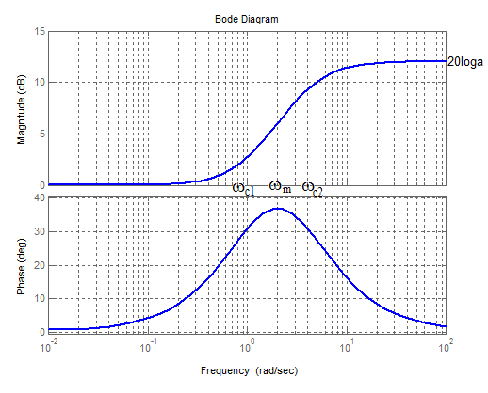

$aTω=1\overset{⇒}{}ω_{c1}=\frac{1}{aT}$

$Tω=1\overset{⇒}{}ω_{c2}=\frac{1}{T}$

$ω≫ω_{c2}{\overset{⇒}{}\left|G_{c}\left(jω\right)\right|}_{dB}=20log\left(a\right)$

$logω_{m}=\frac{1}{2}\left(log\frac{1}{aT}+log\frac{1}{T}\right)=log{\left(\frac{1}{T^{2}a}\right)}^{\frac{1}{2}}\overset{⇒}{}ω_{m}=\frac{1}{T\sqrt{a}}φ_{m}=\tan^{−1}\left(\frac{a−1}{2\sqrt{a}}\right)$

O compensador de avanço de fase adiciona fase positive ao sistema em malha fechada, sobretudo entre as freqüências de cortes c1 e c2 . A contribuição máxima de fase introduzida por um compensador é menor que 90o, portanto caso seja necessário adicionar fase acima de 90o, deve-se utilizar compensadores em cascata.

A fase maxima é dada por $φ_{m}=\tan^{−1}\left(\frac{a−1}{2\sqrt{a}}\right)$

Logo

${sen}^{2}φ_{m}=\frac{{\left(\frac{a−1}{2\sqrt{a}}\right)}^{2}}{1+{\left(\frac{a−1}{2\sqrt{a}}\right)}^{2}}=\frac{{\left(a−1\right)}^{2}}{{\left(a+1\right)}^{2}}\overset{⇒}{}senφ_{m}=\frac{a−1}{a+1}$

A fase adicional positive introduzida pelo compensador aumenta a margem de fase, melhorando a estabilidade relativa do sistema em malha fechada.

Também note que o compensador aumenta o ganho do sistema em altas frequencias e consequentemente a frequencia de cruzamento de ganho cresce provocando a diminuição dos tempos de subida e acomodação.

Procedimento de Projeto

A estratégia de projeto é adicionar fase de modo que a contribuiçãomáxima ocorra nas proximidades da frequencia de cruzamento de ganho do siustema compensado e mantenha a curva de módulo praticamente inalterada em torno desta frequencia.

1. Determinar o ganho de loop Kc=K/a necessário para satisfazer a especificação de erro de regime permanente
2. Plotar o diagrama de Bode para KcG(s) e determinar a MF e MG do sistema não compensado
3. Determinar a fase adicional  requerida para satisfazer a margem de fase especificada. Acrescente uma margem de segurança
4. Determinar a por $a=\frac{1+senφ_{m}}{1−senφ_{m}}$
5. Examine o gráfico de módulo e determine a frequência na qual o módulo de ${\left|KG\left(jω\right)\right|}_{dB}=−10loga$. Esta frequência será aproximadamente igual a m.
6. Determinar T de modo que a média geométrica das frequências de cortes c1  e   c2  seja igual á frequência m determinada acima. Esta estratégia assegua que a contribuição adicional de fase maxima ocorra nas proximidades da nova frequencia de cruzamento de ganho.
7. Ajuste o ganho proporcional e Plote o diagrama de Bode de KGc(s)C(s) e verificar se a MF do sistema compensado satisfaz a especificação desejada. Senão acrescente um adicional de fase e repita os passos acima.
8. Implemente e simule para verificar o desempenho no domínio do tempo

**Compensador de Atraso de Fase**

$G\left(s\right)=K\frac{1+aTs}{1+Ts};a<1$

$G\left(jω\right)=K\frac{1+jaTω}{1+jTω};a<1$

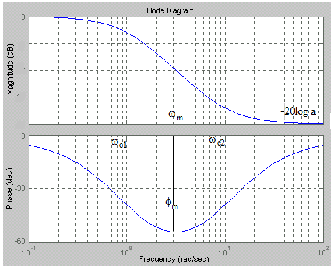

Freqüências de corte

$Tω=1\overset{⇒}{}ω_{c1}=\frac{1}{T}$

$aTω=1\overset{⇒}{}ω_{c2}=\frac{1}{aT}$

O compensador de atraso de fase adiciona fase negative ao sistema sobre sobretudo sobre a faixa de frequencia compreendida entre as frequencias de cortes wc1 e wc2, e atenua o ganho em baixa frequencia . O efeito desta atenuação de ganho em baixa frequencia é reduzir o erro em regime permanente do sistema em malha fechada e praticamente não impactar nas médias e altas frequencias..

A estratégia de compensação por atraso de fase é utilizar a maxima atenuação em baixa frequencia de modo a reduzir a frequencia de cruzamento de ganho introduzida pelo compensador. Deve-se tomar cuidado para que a margem de fase do sistema compensado permaneca satisfatória. .

O objetivo é alcançado, pondo-se a contribuição máxima de fase bem abaixo da nova frequencia de cruzamento de ganho.

Procedimento de projeto

1. Determinar o ganho de loop K necessário para satisfazer a especificação de erro de regime permanente
2. Plotar o diagrama de Bode para KG(s) e determinar a MF e MG do sistema não compensado
3. Determinar a frequência na qual a margem de fase requerida é satisfeita. Esta frequência deve ser a nova frequência de cruzamento de ganho $ω_{c}^{'}$ do sistema compensado. Force uma margem de segurança em torno de 5o .
4. Determine a atenuação necessária para que o ganho $\begin{aligned}KG_{c}\left(jω_{c}^{'}\right)G\left(jω_{c}^{'}\right)∨{}_{dB}=0 \\ \end{aligned}$. Force que a atenuação máxima do compensador ocorra nesta frequência, ou seja

${KG\left(jω_{c}^{'}\right)}_{dB}=−20loga\overset{⇒}{}a={10}^{\frac{−{\left|G\left(jω_{c}^{'}\right)\right|}_{dB}}{20}}$

1. Calcule a fazendo que
2. Para assegurar que a compensação de fase ocorra nas baixas frequências force que a frequência de cruzamento de ganho c2 aconteça uma década baixo de   ou seja

$\frac{1}{aT}=\frac{ω_{c}^{'}}{10}\overset{⇒}{}T=\frac{10}{aω_{c}^{'}}$

                 

1. Plote o diagrama de Bode de KGc(s)C(s) e verificar se a MF do sistema compensado satisfaz a especificação desejada. Senão acrescente um adicional de fase e repita os passos acima.
2. Implemente e simule para verificar o desempenho no domínio do tempo